附件1

各级各相关部门职责分工

各级各相关部门要严格落实“市级负总责、县区抓落实、乡镇具体执行”工作机制，“管行业必须管安全、管业务必须管安全、生产经营必须管安全”的安全责任体制以及“谁拥有谁负责、谁使用谁负责、谁主管谁负责、谁审批谁负责、谁受益谁负责”的原则，坚持“条块结合”，上下协同，开展治理。
一、各县（市、区）人民政府。负责组织开展本辖区的治理工作，进一步加强乡镇街道、各相关部门统筹牵动，明确各方职责任务，结合背街小巷改造、创城、乡村振兴等工作，研究解决资金来源、人员保障和制度保障等整治重点难点问题；组织开展经营性自建房和城中村群租房消防安全隐患问题整改工作；组织实施实名包片整改工作和住宿超30人（含本数）的经营性自建房、城中村群租房的核实销案工作。
二、乡镇政府（街道办）。负责综合治理实施工作的具体落实。要按网格划分片区，组织基层力量对纳入排查范围内的自建房开展全面排查；依据排查登记情况，分乡镇（街道）、村（社区）两级建立完善排查情况、问题隐患清单和整改责任清单等工作台账；重点做好住宿10人以上（含本数）、30人以下的经营性自建房和城中村群租房的核实销案工作，并统筹指导做好住宿10人以下的经营性自建房、城中村群租房隐患整改工作。
三、村（居）委会。负责协助乡镇政府（街道办）及公安机关、应急、消防等部门加强消防宣传教育，督促指导居民消除火灾隐患，并组织制定防火安全公约；村民委员会、村民小组应当确定本村、本组的消防工作管理人，履行教育村民遵守防火公约，组织开展防火巡查，参加村与村之间的消防联防活动，通报消防工作情况，对火灾隐患提出治理整改意见等职责。
四、消防部门。负责承担整治领导小组办公室职能，指导各级各相关部门推进综合治理工作，制定排查标准；对相关部门、排查人员开展业务指导、技术支持、人员培训，做好培训指导；定期汇总排查台账资料，协调做好经营性自建房和城中村群租房重大火灾风险的挂牌督办工作；根据场所的使用功能和风险隐患进行梳理分类，按照“属地负责、部门联动”工作模式，提请本级政府组织落实属地管理责任和相关部门行业监管责任；加大检查力度，依法依规查处消防违法违规行为；做好消防宣传、灭火救援等工作。
五、宣传部门。负责组织指导新闻出版广播影视机构开展经营性自建房和城中村群租房消防安全大排查大整治工作宣传教育，协调新闻媒体做好宣传报道，配合做好相关社会宣传工作，对违反消防法律法规的行为进行舆论监督，强化干部群众安全意识和法治观念。
六、政法部门。负责将经营性自建房和城中村群租房消防安全大排查大整治工作纳入平安建设重点工作，会同消防部门加强督导；协调、指导公安、司法等部门做好检查执法工作。
七、公安机关。负责指导督促各乡镇街道、各相关部门加强村（居）民自建出租房屋流动人口基础信息登记摸底工作，配合协助一并发放《经营性自建房消防安全告知书》，依法依规整治违法出租、群租等问题；指导督促公安派出所加强消防监督检查和消防宣传教育，对辖区居（村）委会履行消防安全责任的情况、“九小”场所以及其他有管理权限的单位场所开展消防安全专项检查；开展消防车通道整治工作；协助开展自建房火灾事故调查处理工作，办理涉嫌消防安全犯罪的刑事案件。
八、应急管理部门。负责督促自建房用于经营储存危险化学品、烟花爆竹场所的安全管理，加强审批监管，督促业主落实安全管理制度、安全操作规程，规范销售行为。
九、发改部门。负责督促和指导设置在村（居）民自建房内粮食加工生产经营单位的消防安全管理工作（包括涉爆粉尘安全监管工作）。
十、民族宗教部门。负责督促和指导设置在村（居）民自建房内的宗教活动场所的消防安全管理工作。
十一、教育部门。负责指导督促自建房用于校外培训机构、民办幼儿园等场所的安全管理，会同消防等部门对不具备消防安全条件的依法依规进行处理；指导督促学校将消防安全知识、逃生技能纳入教学内容和学校管理人员、教师职工在职培训内容。
十二、工信部门。负责按照职责分工监督检查非法生产、销售（含储存）民用爆炸物品的行为；指导相关工业行业从业人员的消防安全教育培训考核工作。
十三、民政部门。负责督促指导设置在村（居）民自建房内的养老服务机构、儿童福利机构、未成年人救助保护机构、流浪乞讨人员救助管理机构、精神卫生福利机构等场所的综合治理工作，加强消防安全监管；会同相关部门、乡镇街道等做好“老弱病残”等弱势群体的消防宣传和居住场所的检查服务工作。
十四、司法部门。负责对综合整治工作提供法律服务支撑，指导、协调属地政府、相关部门调解矛盾纠纷；将消防安全法律法规纳入公民普法的重要内容，广泛宣传普及消防法律法规知识。
十五、财政部门。负责研究做好大排查大整治行动相关资金保障措施，督促、指导各地整治资金落实；将消防安全培训、简易消防设施安装等纳入政府购买公共服务内容。
十六、自然资源部门。负责指导督促各县（市、区）做好以下工作：规范居民自建房用地、规划许可审批工作，加强村（居）民有关建设项目规划环节的把关，依法依规开展本级审批监管职能范围内涉及土地利用、城乡规划领域违法建设排查整治；将自建房连片区周围的公共消防设施纳入国土空间规划，并负责监督国土空间规划实施。
十七、住房城乡建设部门。负责对村（居）民自建低层房屋建设工作进行指导，对农村其他房屋建筑活动进行监管，负责组织深化农村房屋安全隐患排查整治工作，指导引导村（居）民规范自建房建设工作，出台自建房屋建设图集，引导指导户主在生产、经营与住宅之间设置防火分隔、分设安全出口，合理配置消防设施。
十八、农业农村部门。负责督促和指导村（居）民自建房内农业行业消防安全管理工作，监督渔业、农业机械、水产畜牧业行业、饲料生产加工等相关企业和生产经营单位落实消防安全管理责任。
十九、商务部门。负责指导村（居）民自建房内商贸服务业（含餐饮业、住宿业）、拍卖、展览、汽车流通、旧货流通和成品油流通等行业开展消防安全管理工作，配合有关部门查处商贸行业单位消防违法行为。
二十、文化广电体育和旅游部门。指导督促用作体育彩票销售场所的自建房消防安全监管，指导督促自建房网吧、娱乐场所和未超《广西旅游民宿管理暂行办法》规格的民宿等单位落实消防安全管理工作；引导相关场所在住宿区域与经营、非住宿区域之间采用实体墙、防火隔板、防火门等进行分隔。
二十一、卫生健康部门。负责督促指导设置在村（居）民自建房内的托育机构和诊所等医疗卫生机构的综合治理工作。
二十二、市场监管部门。负责指导督促将自建房用作经营性场所的药品、化妆品、医疗器械、特种设备生产经营单位履行消防安全管理职责，加强消防安全管理；在生产经营性自建房业主（租户）办理个体户营业执照时，协助一并发放《经营性自建房消防安全告知书》；在本部门工作职责范围内，积极配合消防救援、公安等相关部门及属地政府整治经营性自建房火灾隐患，依法依规查处未依法取得营业执照和市场监管部门职责范围的许可审批擅自从事经营活动等违法违规行为；负责电动自行车生产销售、维修改装等环节的质量监管。
二十三、城管部门。依据本部门职能开展相关执法工作，加强城镇燃气安全监督管理工作，督促燃气经营者指导自建房用户安全用气并对燃气设施定期进行安全检查、排除隐患，会同有关部门制定燃气安全事故应急预案，依法查处燃气经营者和燃气用户等各方主体的燃气违法行为。
二十四、林业部门。负责督促和指导设置在村（居）民自建房内林产品加工生产经营单位的消防安全管理工作（包括涉爆粉尘安全监管工作）。
二十五、邮政管理部门。负责督促和指导使用村（居）民自建房开展快递经营活动的场所消防安全管理工作。
二十六、供电部门（企业）。负责结合乡村电改工作，将涉电消防安全隐患整治纳入全市供电配电改造，同步推进消防安全改造，推广运用先进的火灾防范技术措施；联合相关部门探索建立“表后线”管理和入户检查机制，配合有执法权的部门结合日常工作开展，指导工作人员对居民家中电气线路、设备进行隐患排查。
二十七、人力资源社会保障部门。负责将消防安全纳入农民工等人员技能培训内容。
其他各部门结合自身工作职责共同推进经营性自建房和城中村群租房消防安全管理工作。

附件2

百色市经营性自建房消防安全承诺书

本人是经营性自建房的户主，为确保消防安全，承诺严格落实以下职责：
严格遵守《中华人民共和国消防法》《广西壮族自治区实施〈中华人民共和国消防法〉办法》,落实相关规定要求，向租户提供符合消防安全条件的房屋建筑；落实消防安全主体责任，每月进行一次消防安全检查并保存记录，主动消除火灾隐患；按规定配置消防设施和灭火器材,严格落实用火、用电、用气安全管理措施；保证疏散通道畅通，不违规在室内给电动自行车、电动平衡车、电瓶等充电；结合本场所内居住人员实际，遇有突发火情，保证第一时间组织人员疏散逃生。
违反以上承诺的，本人坚决配合相关部门落实整改，如导致火灾事故发生，愿意承担相应的法律责任。
本承诺书一式两份，户主保存一份，一份在承诺当日起3个工作日内交所在村（社区）备案。

承 诺 人：
房屋地址：
电 话：
年 月 日
百色市经营性自建房消防安全告知书

为确保经营性自建房及各租户的消防安全，户主在签定租赁合同当天应向承租户告知遵守以下内容：
一、必须使用砖墙和防火门将楼内生活与经营、仓储区域进行完全防火分隔。
二、必须保持疏散楼梯和通道畅通，不得堆放杂物堵塞通道。
三、电气线路应穿管保护并禁止穿越或安装在易燃可燃材料上，严禁私拉乱接电线，不能同时使用多台大功率电器，插线板不要串接并使用多个用电设备。
四、安装防盗网的外窗必须设置易于开启的逃生救援窗。
五、燃气设施应经过专业人员安装，并定期检查和维修。
六、必须做好烟头、神龛祭祀、蚊香等明火源管控。
七、严禁电动自行车、电动平衡车、电瓶等在未经防火分隔的室内停放充电。
八、严禁使用易燃材料进行装修，严禁在屋内违规制造和存放易燃易爆、危险化学等物品。
九、屋内的消防设施器材均为公共用品，双方必须熟悉使用方法，不得盗窃、占用或损坏，在紧急情况下可无偿使用。
十、双方均有监督屋内消防安全落实情况的义务并督促整改，如不及时整改，均可向当地消防救援或住建部门举报投诉。

房屋地址：
告知人（户主）： 被告知人（租户及房号）：
告知日期：

本告知书一式三份，户主、租户各执一份，一份在告知当日起3个工作日内交至所在村（社区）备案。

附件3

百色市经营性自建房和城中村群租房消防安全大排查大整治行动检（自）查表
基本  情况 | 场所名称 |  |  | 所在地址
基本  情况 | 业主姓名 |  |  | 建筑层数
基本  情况 | 联系电话 |  |  | 建筑面积(㎡)
基本  情况 | 楼梯数量 |  |  | 房屋间数
基本  情况 | 工作人员数量 |  |  | 建筑是否有审批手续 | 是 否
基本  情况 | 住宿人员数量 |  |  | 是否为临时性建筑 | 是 否
基本  情况 | 是否设电动车停放充电场所 | 是 □否 |  | 是否使用瓶装液化石油气 | 是 □否
基本  情况 | 是否设置防盗  网、广告牌、铁栅栏 | 是 □否 |  | 易燃易爆危险品生产、储存、销售、使用场所 | 是 □否
基本  情况 | 房屋结构 | 框架结构 钢混结构 砖混结构 砖木结构 木结构
基本  情况 | 使用功能 | 自住场所 生产 经营 出租 “三合一” 其他
基本  情况 | 场所类别 | 宾馆旅馆 工厂作坊 商店超市 养老场所 幼儿园  培训托管 饭店餐馆 快递物流 燃气配送 农家乐  美容美发 娱乐场所 养生保健 网吧 危化品经营场所  电动车销售、维修场所 其他
基本  情况 | 房屋产权所有 | 农村集体所有 个人所有
基本  情况 | 一层用于经营性场所或加工作坊、二层以上分隔作为对外出租公寓的经营性自建房和城中村群租房 |  |  |  |  | 是□ 否□
基本  情况 | 住宿10人以下的经营性自建房、群租房 |  |  |  |  | 是□ 否□
基本  情况 | 住宿10人以上（含10人），30人以下的经营性自建房、群租房 |  |  |  |  | 是□ 否□
基本  情况 | 住宿30人以上（含30人）的经营性自建房、群租房 |  |  |  |  | 是□ 否□
消防  设施 | 灭火器 | 有 无 数量： |  | 设置位置
消防  设施 | 室内消火栓 | 有 无 数量： |  | 设置位置
消防  设施 | 应急照明灯 | 有 无 数量： |  | 设置位置
消防  设施 | 疏散指示标志 | 有 无 数量： |  | 设置位置
消防  设施 | 简易喷淋 | 有 无 数量： |  | 设置位置
消防  设施 | 独立式感烟探测器 | 有 无 数量： |  | 设置位置
消防  设施 | 其他消防设施、器材
存在的8类突出消防安全风险情况 | 使用易燃可燃夹芯彩钢板或易燃材料搭建的临时房屋；自建房屋顶、围护结构、房间隔墙使用易燃可燃夹芯彩钢板或易燃材料的；自建房屋顶搭建临时用房影响楼梯直通顶层屋面的 |  |  |  |  | 是□ 否□
存在的8类突出消防安全风险情况 | 用于生产、经营的自建房，居住区域与生产、经营区域未完全防火分隔的 |  |  |  |  | 是□ 否□
存在的8类突出消防安全风险情况 | 电动自行车、电动摩托车、电动平衡车及其蓄电池在自建房室内公共区域、疏散走道、楼梯间、安全出口或房间内停放、充电的；自建房室外设置的电动自行车集中停放区域及其停车棚与自建房的外窗、安全出口直接相邻的；电动自行车、摩托车修理场所违规存放易燃易爆物品，大量存放蓄电池、轮胎的 |  |  |  |  | 是□ 否□
存在的8类突出消防安全风险情况 | 每层建筑面积超过200平方米的自建房、屋顶承重构件和楼板为可燃材料的自建房、建筑层数为4层及以上的自建房，其疏散楼梯少于2部，首层安全出口少于2个的 |  |  |  |  | 是□ 否□
存在的8类突出消防安全风险情况 | 门窗违规设置影响逃生和灭火救援的防盗窗（网）、广告牌等设施 |  |  |  |  | 是□ 否□
存在的8类突出消防安全风险情况 | 租住类自建房内设置易燃可燃保温材料冷库的、设置液氨制冷剂冷库的；生产、储存、经营易燃易爆危险品的自建房设置居住场所的 |  |  |  |  | 是□ 否□
存在的8类突出消防安全风险情况 | 自建房用作校外培训（托管）机构、托儿（育）所、幼儿园有以下情形之一的:与生产、储存、经营场所合用;设置在地下室、彩钢板建筑等建筑内;设置在建筑4层及4层以上;窗口、阳台等部位设置封闭金属栅栏影响逃生和灭火救援;户内建筑面积或休息室内面积不足1㎡/人;校外培训机构每层的托管对象人数总和超过10人但只有一部疏散楼梯;托儿（育）所、幼儿园安全出口少于2个或疏散楼梯少于2部，大、中型幼儿园未按要求设置火灾自动报警系统、自动灭火系统;采用可燃、易燃材料装饰装修 |  |  |  |  | 是□ 否□
存在的8类突出消防安全风险情况 | 自建房用作电子设备、羽绒、服装纺织、木材加工、制鞋等可燃物质生产加工，有以下情形之一的：建筑占地面积大于300平方米厂房和仓库未设置室内消火栓系统；员工宿舍设置在厂房、仓库内；地上占地面积大于1500 ㎡或总建筑面积大于3000㎡厂房和仓库未按要求设置自动喷水灭火系统、火灾自动报警系统 |  |  |  |  | 是□ 否□
其他隐患问题排（自）查情况  其他隐患问题排（自）查情况 | 业主是否签定《百色市经营性自建房消防安全承诺书》。 |  |  |  |  | 是□ 否□
其他隐患问题排（自）查情况  其他隐患问题排（自）查情况 | 户主与租户是否签定《百色市经营性自建房消防安全告知书》并明确各自的消防安全责任。
其他隐患问题排（自）查情况  其他隐患问题排（自）查情况 | 户主是否熟悉消防安全知识，督促租户落实本实施意见。
其他隐患问题排（自）查情况  其他隐患问题排（自）查情况 | 涉及多产权多业态场所是否签订消防安全责任协议，是否明确共用疏散通道、建筑消防设施等管理责任。
其他隐患问题排（自）查情况  其他隐患问题排（自）查情况 | 是否在夹层违规住人或违规设置员工宿舍。 |  |  |  |  | 是□ 否□
其他隐患问题排（自）查情况  其他隐患问题排（自）查情况 | 醇基燃料储油罐使用塑料制品，违规设置在室内 |  |  |  |  | 是□ 否□
其他隐患问题排（自）查情况  其他隐患问题排（自）查情况 | 除专用厨房外，是否使用存放液化石油气罐。 |  |  |  |  | 是□ 否□
其他隐患问题排（自）查情况  其他隐患问题排（自）查情况 | 液化石油气瓶供气管路是否老化损坏。 |  |  |  |  | 是□ 否□
其他隐患问题排（自）查情况  其他隐患问题排（自）查情况 | 违规在营业期间实施电气焊，人员无证作业，未落实防护措施。 |  |  |  |  | 是□ 否□
其他隐患问题排（自）查情况  其他隐患问题排（自）查情况 | 餐饮场所使用燃气的部位未按规定安装可燃气体探测器及燃气紧急切断阀。 |  |  |  |  | 是□ 否□
其他隐患问题排（自）查情况  其他隐患问题排（自）查情况 | 燃气报警器安装位置不当。 |  |  |  |  | 是□ 否□
其他隐患问题排（自）查情况  其他隐患问题排（自）查情况 | 餐饮场所未落实厨房烟道每季度清洗。 |  |  |  |  | 是□ 否□
其他隐患问题排（自）查情况  其他隐患问题排（自）查情况 | 餐饮场所厨房区域采用瓶装液化石油气与室内相通区域未进行防火分隔。 |  |  |  |  | 是□ 否□
其他隐患问题排（自）查情况  其他隐患问题排（自）查情况 | 相关人员（业主/员工等）是否接受过消防安全培训教育。 |  |  |  |  | 是□ 否□
其他隐患问题排（自）查情况  其他隐患问题排（自）查情况 | 相关人员（业主/员工等）不了解本场所火灾危险性，不会报火警、不会使用消防器材扑救初起火灾、不会组织疏散逃生。 |  |  |  |  | 是□ 否□
其他隐患问题排（自）查情况  其他隐患问题排（自）查情况 | 电缆井、管道井等防火封堵不严密 |  |  |  |  | 是□ 否□
其他隐患问题排（自）查情况  其他隐患问题排（自）查情况 | 锁闭、封堵、占用疏散通道、安全出口。 |  |  |  |  | 是□ 否□
其他隐患问题排（自）查情况  其他隐患问题排（自）查情况 | 违规使用聚丙烯、聚氨酯、塑料绿植等易燃可燃材料进行装饰装修 |  |  |  |  | 是□ 否□
其他隐患问题排（自）查情况  其他隐患问题排（自）查情况 | □未按要求设置灭火器/□ 具灭火器存在压力不足、软管破损等现象。 |  |  |  |  | 是□ 否□
其他隐患问题排（自）查情况  其他隐患问题排（自）查情况 | 停用、拆除、遮挡消防设施和疏散指示标志。 |  |  |  |  | 是□ 否□
其他隐患问题排（自）查情况  其他隐患问题排（自）查情况 | 配电箱（柜）电线连接不规范。 |  |  |  |  | 是□ 否□
其他隐患问题排（自）查情况  其他隐患问题排（自）查情况 | 电线电缆未穿管保护，直接穿越易燃可燃材料。 |  |  |  |  | 是□ 否□
其他隐患问题排（自）查情况  其他隐患问题排（自）查情况 | 电气设备是否敷设在可燃易燃材料上或未与可燃易燃物保持安全距离。 |  |  |  |  | 是□ 否□
其他隐患问题排（自）查情况  其他隐患问题排（自）查情况 | 照明灯具与可燃物未保持安全距离（不小于0.5米），未采取隔热、散热等措施。 |  |  |  |  | 是□ 否□
其他隐患问题排（自）查情况  其他隐患问题排（自）查情况 | 随意乱拉乱接电线，擅自增加大功率用电设备（如使用热得快进行烧水）。 |  |  |  |  | 是□ 否□
其他隐患问题排（自）查情况  其他隐患问题排（自）查情况 | 相关场所未结合实际制定可操作的灭火和应急疏散预案,未定期演练。 |  |  |  |  | 是□ 否□
其他隐患问题排（自）查情况  其他隐患问题排（自）查情况 | 每层公共区域及经营区域内是否安装监控摄像并保持不少于1个月的数据储存。 |  |  |  |  | 是□ 否□
其他隐患问题排（自）查情况  其他隐患问题排（自）查情况 | 楼梯、楼道、疏散通道或安全出口设置明显的疏散指示标识。 |  |  |  |  | 是□ 否□
其他隐患问题排（自）查情况  其他隐患问题排（自）查情况 | 楼梯、楼道、疏散通道或安全出口堆放杂物。 |  |  |  |  | 是□ 否□
其他隐患问题排（自）查情况  其他隐患问题排（自）查情况 | 自建房屋内楼梯是否直通顶层屋外。 |  |  |  |  | 是□ 否□
其他隐患问题排（自）查情况  其他隐患问题排（自）查情况 | 违规使用明火（如在经营场所内动用明火焚香点烛等）。 |  |  |  |  | 是□ 否□
排（自）查人员情况 | 参与排查人员姓名 |  | 所在单位及职务 |  | 联系电话
其他需要说明的问题或事项
备注 | 此表格由开展检查排查的行业部门、消防工作站、公安派出所、综合执法队、基层网格等工作人员或经营性自建房、城中村群租房的业主、相关人员填写
排（自）查时间： 年 月 日

附件4

全市经营性自建房、城中村群租房消防安全大排查大整治
专项行动隐患和整改责任清单

填报单位： 填报时间： 联系人及联系方式：
场所名称 | 场所类别 | 场所地址 | 业主姓名及联系方式 | 发现的隐患问题 | 督促整改责任部门 | 督促整改责任人及联系方式 | 整改情况
李XX自建房  自建房排查编号YH450109000000686 | 一楼加工作坊；二楼以上对外分隔出租 | XX县XX镇XX街XX号 | 李XX | 1.一楼电动自行车违规入室充电；  2.住宿部分与居住部分未完全防火分隔；  3.外窗设置影响逃生及救援的防盗网。 | XX县  卫健局 | 张XX  136XXXXX | 相关隐患问题已整改完毕。
备注：各地各相关部门可以对表格进行扩展。
附件5
“四色”预警牌样式
________市/县/区_______乡镇/街道

经营性自建房和城中村群租房“四色”预警牌
编号： 类型：生产/经营/租住 所属行业部门：
火灾风险状况：高 危
有居住人数：
需要落实整改措施：①②③④⑤⑥⑦⑧(例)

措施：①拆除易燃可燃材料；②落实防火分隔；③搬移电动自行车等；④开设逃生通道；⑤安装逃生软梯或逃生缓降器；⑥搬离/取消设置不符合规定的冷库；⑦搬离易燃易爆危险品；⑧安装独立式烟感报警器；⑨配备灭火器材；⑩安装应急照明灯；配备防毒逃生面罩；接受消防安全培训；⑬其他措施（请详细描述）。

________市/县/区_______乡镇/街道

经营性自建房和城中村群租房“四色”预警牌
编号： 类型：生产/经营/租住 所属行业部门：
火灾风险状况：危 险
有居住人数：
需要落实整改措施：①②③④⑤(例)

措施：①拆除易燃可燃材料；②落实防火分隔；③搬移电动自行车等；④开设逃生通道；⑤安装逃生软梯或逃生缓降器；⑥搬离/取消设置不符合规定的冷库；⑦搬离易燃易爆危险品；⑧安装独立式烟感报警器；⑨配备灭火器材；⑩安装应急照明灯；配备防毒面罩；接受消防安全培训；⑬其他措施（请详细描述）。

________市/县/区_______乡镇/街道

经营性自建房和城中村群租房“四色”预警牌
编号： 类型：生产/经营/租住 所属行业部门：
火灾风险状况：一 般
有居住人数：
需要落实整改措施：①②③④⑤⑥(例)

措施：①拆除易燃可燃材料；②落实防火分隔；③搬移电动自行车等；④开设逃生通道；⑤安装逃生软梯或逃生缓降器；⑥搬离/取消设置不符合规定的冷库；⑦搬离易燃易爆危险品；⑧安装独立式烟感报警器；⑨配备灭火器材；⑩安装应急照明灯；配备防毒面罩；接受消防安全培训；⑬其他措施（请详细描述）。

________市/县/区_______乡镇/街道

经营性自建房和城中村群租房“四色”预警牌
编号： 类型：生产/经营/租住 所属行业部门：
火灾风险状况：良 好
有居住人数：
需要落实整改措施：①②③(例)

措施：①拆除易燃可燃材料；②落实防火分隔；③搬移电动自行车等；④开设逃生通道；⑤安装逃生软梯或逃生缓降器；⑥搬离/取消设置不符合规定的冷库；⑦搬离易燃易爆危险品；⑧安装独立式烟感报警器；⑨配备灭火器材；⑩安装应急照明灯；配备防毒面罩；接受消防安全培训；⑬其他措施（请详细描述）。

附件6
经营性自建房、城中村群租房推荐消防设施器材表
序号 | 消防设施、器材名称 | 主要用途 | 设置建议 | 使用方法 | 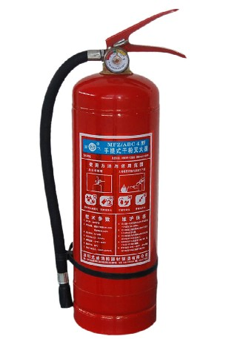  参考图片 | 备注
1 | 干粉灭火器 | 可扑灭一般火灾，适用于扑救石油及其产品，一氧化碳、氢气、甲烷等可燃气体，汽油、煤油等易燃液体，电器设备初起火灾。 | 建议每处区域配备2具4公斤ABC类干粉灭火器。 | 提、拔、握、压。
2 | 独立式烟感报警器 | 火灾发生初期一旦有烟雾发生就可感应报警，实现独立探测、独立报警，智能联网型还能通过短信、APP等将信息报送至联动用户。 | 建议相互独立的每个空间（房间）内至少设置1个烟感报警器。 | 吊顶安装，发生火灾时将自动报警。 |   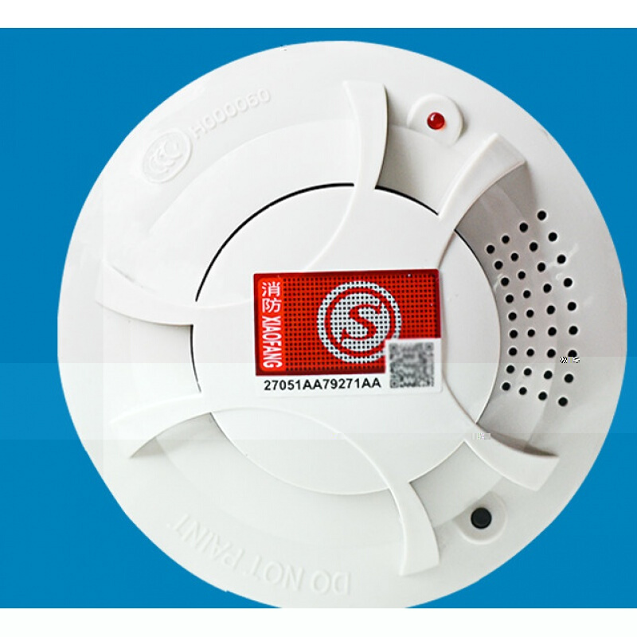
3 | 防烟逃生面罩 | 主要用于火场浓烟环境下逃生自救，可有效抵御有毒烟雾的侵袭。 | 建议按照场所内居住人员数量合理配置。 | 取出面罩、拔掉橡皮塞、套在头上、拉紧带子。 |  | 有效时间30分钟，为一次性用品。
4 | 逃生缓降器 | 逃生缓降器是一种专门用于高楼逃生的设备，它可以帮助被困人员从高处（20米内）安全地降落到地面。 | 建议按照场所内居住人员数量合理配置。 | 1.取出缓降器，把安全钩挂于固定架；2.将绳索盘投向楼外地面；3.将安全带套于腋下，拉紧滑动扣至合适位置；4.从窗口或平台，面向墙壁跳落；5.落地后，迅速脱下。 | 
5 | 灭火毯 | 由玻璃纤维等材料经过特殊处理编织而成的织物,能起到隔离热源及火焰的作用，可用于扑灭油锅火或者披覆在身上逃生。 | 建议设置在厨房等消防安全重点部位。 | 1.将灭火布抖开，作为盾牌状拿在手中；2.持续覆盖在着火物体上，并采取积极灭火措施直至着火物体完全熄灭；3.如人身上着火，将灭火布抖开，完全包裹于身上扑灭火源。
6 | 简易喷淋 | 直接接在自来水管上的简易喷淋,一旦遇到火灾,喷头就会自动爆裂喷水,保护范围内初期火灾都能有效控制。 | 推荐安装在环境复杂、消防安全隐患突出的小商店、小餐饮场所、电动自行车停放充电场所等重点部位上方。 | 无需启动，一旦遇到火灾,喷头将自动爆裂喷水灭火。 | 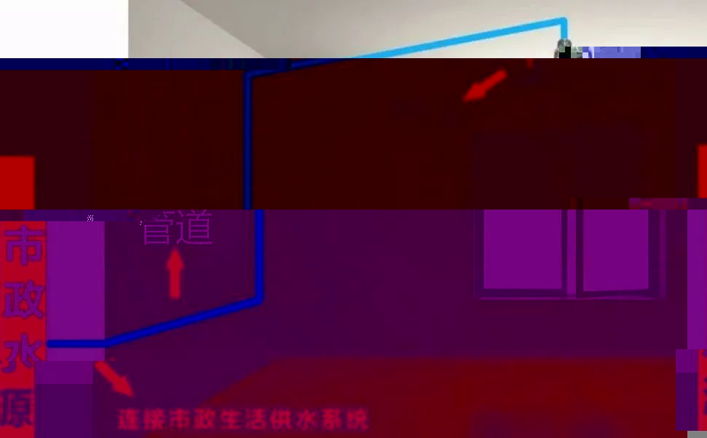

注：各地还可以建议经营性自建房、群租房结合实际情况适当选配逃生软梯（绳）、强光手电筒、应急照明灯、疏散指示标志、室内消火栓等消防设施器材，并选择正规渠道购买合格产品。
附件7

经营性自建房、城中村群租房网格员日常消防安全检查巡查“十看八问”

一、“十看”
1. 看是否属于生产、经营、仓储、租住类自建房；
2. 看否签订了经营性自建房消防安全承诺书；
3. 看经营性自建房生活与生产经营、储存区域之间是否使用实体墙或防火门完全防火分隔；
4. 看屋顶、围护、房间隔墙、楼板等是否使用易燃材料；
5. 看楼梯、通道是否畅通，安全出口是否设置标识；
6. 看是否设置了灭火器等消防器材；
7. 看公共区域及经营区域是否安装监控摄像；
8. 看电动自行车是否进楼入户，在建筑内停放或充电的区域与楼梯、通道是否完全防火分隔；
9. 看防盗网是否设置了易于开启的逃生窗；
10. 看用火、用电、用气是否规范；
二、“八问”
1. 问自建房用途、面积、层数、参与经营或居住人数；
2. 问户主与承租人之间是否签订了租赁合同，是否明确了各自消防安全责任；
3. 问经营性自建房具体经营类别；
4. 问是否知道电动自行车不能违规在室内充电；
5. 问是否告知屋内的小孩不能玩火；
6. 问是否知道火警电话；
7. 问是否会使用灭火器；
8. 问是否了解逃生自救常识。

